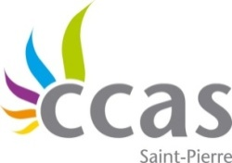
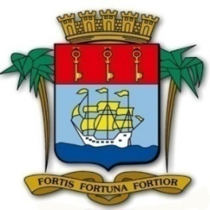

Barèmes des accueils de loisirs sans hébergement/mercredi jeunesse

 | Participation des familles (en euros)
Quotient familial | Familles de la commune | Familles Hors commune
< 400 € | 5 € | 8 €
De 400 € à < 550 € | 6 € | 9,50 €
De 550 € à < 700 € | 7 € | 11 €
De 700 € à < 850 € | 8 € | 12,50 €
De 850 € à < 1000 € | 9 € | 14 €
De 1000 € à < 1150 € | 10 € | 15,50 €
De 1150 € à < 1300 € | 11 € | 17 €
De 1300 à < 1450 € | 12 € | 18,50 €
Plus de 1450 € | 13 € | 20 €

*Voté en séance du Conseil d’Administration du CCAS de Saint-Pierre en date du
11 juillet 2018

